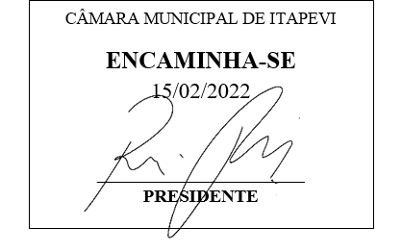
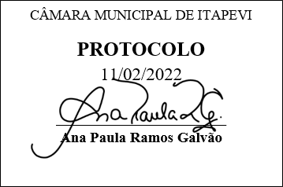
INDICAÇÃO Nº 1001/2022

Súmula: “Indico a canalização do córrego situado aos fundos dos imóveis na Rua Leri Claudino da Silva, no bairro São Luiz. ”

INDICO à Mesa, após ouvir o Douto Plenário, na forma regimental vigente, que seja a presente propositura encaminhada ao Excelentíssimo senhor, Igor Soares Ebert, Prefeito Municipal, para a canalização do córrego situado aos fundos dos imóveis na Rua Leri Claudino da Silva, no bairro São Luiz.

JUSTIFICATIVA
Senhor Presidente;
Senhoras Vereadoras;
Senhores Vereadores;

Essa é uma solicitação dos moradores locais que estão reivindicando a realização desse serviço, haja vista que a cada chuva ocorre alagamento na região da Rua Leri Claudino, o que prejudica a qualidade de vida e a saúde desses moradores, que por vezes tem suas casas inundadas devido aos alagamentos.
Tendo em vista o grande trabalho da atual gestão, indico a canalização do córrego situado aos fundos dos imóveis na Rua Leri Claudino da Silva, no bairro São Luiz para que possamos trazer melhorias na qualidade de vida e saúde da população local.
Sala das Sessões Benvindo Moreira Nery, 11 de fevereiro de 2022.

Vereadora Tininha – PSD
Primeira Secretária

